TERC-ETALON

Online Építőipari Költségvetés-készítő

és Kiíró programrendszer

Oktatási segédlet

2018.

1. Előfizetési lehetőségek
Csomagok vásárlása
TERC pontok vásárlása – szolgáltatások aktiválása
Modulok
2. Költségvetés készítés
Létrehozás, megnyitás
Alapadatok
Törzsadat
fejezet
munkanem
rezsióradíj
alvállalkozók
Összesítő, fejléc, felmérési alapadatok

Tételek
Új tétel
ÖN adattárból
saját adattárból
Költségvetéseimből
új
keresés: képes
szöveges
tételszám alapján
Meglévő tétel
szerkesztés
ÖN azonosság feloldása
ÖN azonosság visszaolvasása - frissítése
mennyiségi részletezés
saját adattárba másolás

Műveletek
Sorszámozás
Másolás, Átnevezés, Törés
Mennyiségi részletezés, felhasznált mennyiségek rögzítése

Csoportos adatmódosítás
Költségek módosítása
Mennyiségek módosítása
Ön tételek frissítése
Árazás
Zárolás
Rezsióradíj beállítása
ÖN összehasonlítás, Ellenőrzés
Költségvetések

Konverzió
költségvetés – kiírás
kiírás – költségvetés
Exportálás

PDF

XLS
XML
Felmérési napló
Küldés
Átnevezés, törlés
Másolás
Teljes másolat
felmérés alapján
felmérés alapján differencia mennyiségekkel
3. Ingyenes használat
4. Hasznos folyamatok
Felmérési napló
Összefűzések
Munkanem besoroló változtatása
Kiírásból konverzió, árazás

1. BEVEZETÉS
A TERC Kft. az általa fejlesztett és forgalmazott TERC V.I.P. asztali (offline) építőipari költségvetés-készítő programrendszer mellé 2009-ben elkezdte fejleszteni az online elérhetőséggel rendelkező TERC-ETALON Online Építőipari Költségvetés-készítő és Kiíró programrendszerét is. Az internetről elérhető a www.etalon.terc.hu címen.
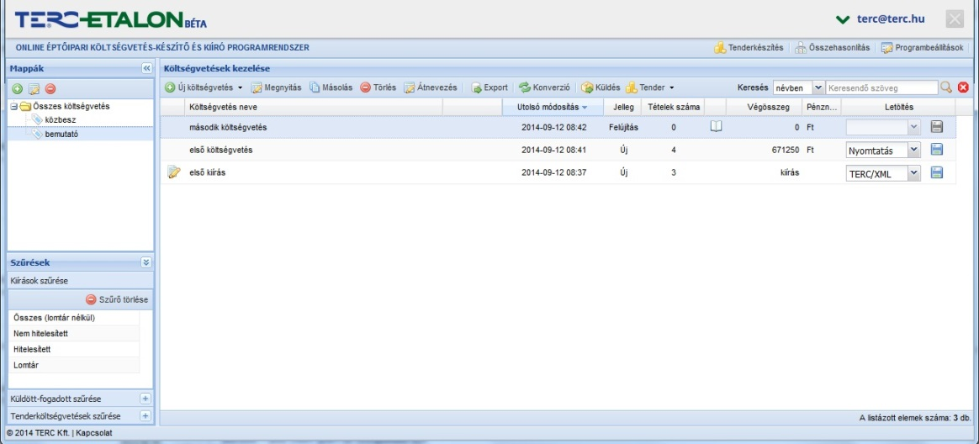
Ezen rendszer fő jellemzője és előnye, hogy a felhasználó az általa készített kiírásokat, költségvetéseket bármilyen, internet kapcsolattal rendelkező számítógép elől elérheti, szerkesztheti. Mindehhez csak egy regisztrált e-mail cím, egy megadott jelszó és egy adatlap kitöltése szükséges.
További előnye, hogy a programban használható teljes értékű ÖN (Összevont Építőipari Normagyűjtemény) adattárat elérhetővé teszi a felhasználó által meghatározható (akár kisebb) időintervallumokra is, kedvező áron.
A rendszer használatához javasoljuk a MozillaFirefox vagy a GoogleChrome böngészők valamelyikének használatát.

Előfizetési lehetőségek

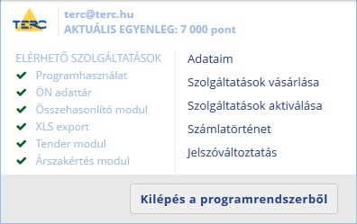
Csomagok vásárlása
A felhasználói felület jobb felső részén található saját e-mail címére állítva az egérmutatót, a legördülő menüben található Szolgáltatások vásárlása menüpontot válassza.
A Megjelenő ablak listájában válassza ki a Szolgáltatási csomagot vásárolok beállításnál megjelenő listából a vásárolni kívánt előfizetési csomagot és az előfizetés időintervallumát.
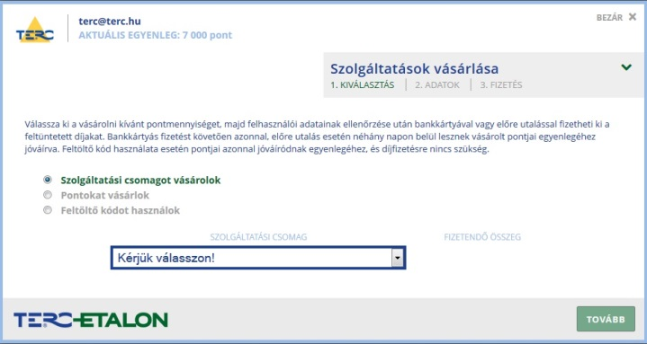
A Tovább gomb választása után pedig a fizetés módját határozhatja meg:
Ha a Bankkártyás fizetés lehetőséget választja, a program átirányítja CIB Bank kártyás fizetési oldalára, ahol kártyájának adatai megadásával egyenlítheti ki számláját.
Amennyiben az Előre történő utalás lehetőséget választja, úgy a Tovább gomb lenyomása után megjelenő adatokkal kell Önnek az átutalást teljesíteni. Az átutaláshoz szükséges adatokat az e-mail címére küldött díjbekérő értesítő is tartalmazni fogja.
Amint az átutalt összeg megérkezik a TERC Kft. számlájára, a kifizetett szolgáltatások elérhetők lesznek – amelyet a felhasználói felület jobb felső részén található saját e-mail címére állítva az egérmutatót, jeleníthet meg és ellenőrizhet le.

TERC pontok vásárlása – szolgáltatások aktiválása

TERC-pontok vásárlása
A felhasználói felület jobb felső részén található saját e-mail címére állítva az egérmutatót, a legördülő menüben található Szolgáltatások vásárlása menüpontot válassza.
A Megjelenő ablak listájában válassza ki a Pontokat vásárlok beállításnál megjelenő listából a vásárolni kívánt TERC-pont mennyiséget, majd kattintson az aktívvá vált Tovább gombra az ablak jobb alsó részén.
Ezután pedig a fizetés módját határozhatja meg a fentiekben leírtak szerint.
Amint az átutalt összeg megérkezik a TERC Kft. számlájára, a kifizetett TERC-pont meg fog jelenni az Aktuális egyenlegben – amelyet a felhasználói felület jobb felső részén található saját e-mail címére állítva az egérmutatót, jeleníthet meg és ellenőrizhet le.

Szolgáltatások aktiválása
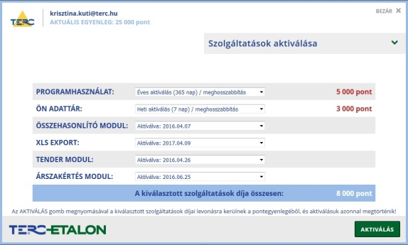
A rendelkezésére álló TERC-pontjainak segítségével aktiválhatja az TERC-ETALON rendszer szolgáltatásait.
Szintén a felhasználói felület jobb felső részén található saját e-mail címére állítva az egérmutatót, a megjelenő legördülő menüben válassza a Szolgáltatások aktiválása menüpontot.
Amennyiben még nem fizetett elő semmire, elsőként a Programhasználatot kell aktiválnia.
Ezek után válaszható a további előfizetéshez kötött szolgáltatás is.
Az ÖN adattár előfizetésére több időintervallum is választható.
A további szolgáltatások egy év (365 nap) időtartamra vonatkoznak
Egy, már aktív szolgáltatás előfizetését meg is lehet hosszabbítani további időtartamra.
A kiválasztott előfizetések értéke folyamatosan látható az ablakban. Amennyiben rendelkezésére áll a megfelelő mennyiségű TERC-pont, akkor az aktiválások véglegesítéséhez válassza az ablak jobb alsó részén található Aktiválás gombot. Ekkor az aktuális egyenlege az előfizetések értékével csökkenni fog, az előfizetett szolgáltatások pedig elérhetővé válnak.
Modulok

Csomagok

Tervezői csomag – programhasználat előfizetés, ÖN adattár
Export csomag – alapcsomagban foglaltak + Excel export
Árszakértő csomag – Tervezői csomag + árszakértés modul
Kivitelezői csomag – Tervezői csomag + normaháttér modul
Beruházói csomag – Kivitelezői csomag + összehasonlítás modul
Közbeszerzési csomag – Beruházói csomag + tender modul

Aktiválható modulok

Programhasználat – költségvetés készítés lehetőség
ÖN adattár – teljes ÖN anyag és norma adattár elérés
Összehasonlító modul – költségvetések összehasonlítása
Tender modul – projektek készítése, versenyeztetés
Árszakértés modul – régi ÖN adattárak árszintjei
Normaháttér modul – erőforrás háttér elérés, kigyűjtés

2. KÖLTSÉGVETÉS KÉSZÍTÉS

Létrehozás, megnyitás

Új költségvetés létrehozása
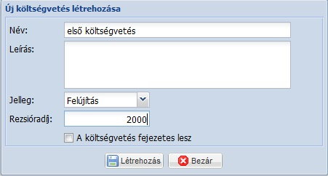
A felhasználói felület Költségvetések kezelése ablakában található felső ikonsor első, Új költségvetés gombjára kattintva, a legördülő menüből válassza az Új költségvetés létrehozása pontot.
Adja meg a létrejövő költségvetés kívánt nevét, esetleges leírását, jellegét (új vagy felújítási), valamint az általánosan használandó rezsióradíj értékét.
A költségvetés készítés jelen szakaszában kell meghatározni, hogy a létrejövő költségvetés fejezetekre legyen-e tagolva.
Ez a beállítás a későbbiekben már nem változtatható meg az adott költségvetésben. Amennyiben fejezetes költségvetést szeretne létrehozni, jelölje be az ablakban az „A költségvetés fejezetes lesz” szöveg mellett található négyzetet. A fejezetek elnevezéseit a későbbiekben tudja majd meghatározni.
A Létrehozás gombra kattintva a felhasználói felület Költségvetések kezelése ablakában egy új sorként megjelent a létrehozott költségvetés neve és főbb jellemzői.
A létrejött költségvetés szerkesztéséhez válassza ki a kívánt elemet és azon dupla egérkattintással, vagy a Megnyitás gombot választva lépjen be a költségvetés szerkesztő felületére.

Meglévő költségvetés megnyitása
Válassza ki a kívánt elemet és azon dupla egérkattintással, vagy a Megnyitás gombot választva lépjen be a költségvetés szerkesztő felületére.

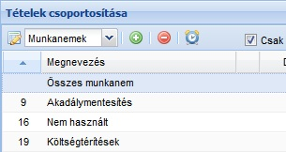
Alapadatok

Törzsadatok kezelése
A szerkesztő felület bal felső, Tételek csoportosítása ablakában, a felső ikonsor első elemével határozhatja meg a költségvetés törzsadatait.

- Fejezet
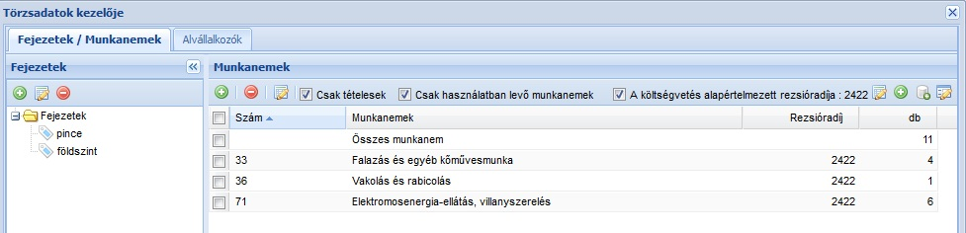
A megjelenő ablak bal szélén lévő Fejezeteksávra kattintva adhatja meg a fejezetes költségvetés esetén a használni kívánt fejezetek neveit, illetve szerkesztheti azokat.
- Munkanem
Az ablakban a költségvetésben, illetve aktív fejezetben használatos munkanemek neveit is szerkesztheti.
- Rezsióradíj
Egyedi rezsióradíjakat is megadhat a munkanemekhez– amennyiben a felső ikonsor mellett látható alapértelmezett rezsióradíjának használata nincs beállítva. Ezeket a munkanemekhez rendelt egyedi rezsióradíjakat sablonként is mentheti, visszaolvashatja. A sablonok között megtalálható az MVH által közzétett közbeszerzési pályázatokhoz használható óradíjak jegyzéke is.
- Alvállalkozók
Az ablak Alvállalkozók fülére kattintva pedig a rendszerének alvállalkozói adatbázisát készítheti el, illetve tarthatja karban. Az ebben az adatbázisban elmentett alvállalkozókat rendelheti később hozzá a költségvetések egyes tételeihez, amelyek jelölése a költségvetések exportálásai során megjeleníthetők

Összesítő, fejléc, felmérési alapadatok
- Főösszesítő - a költségvetés/kiírás exportálása során a tételek összesítő oldalának részletessége határozható meg.
A rendszer két féle összesítő sablon záradékot ajánl fel:
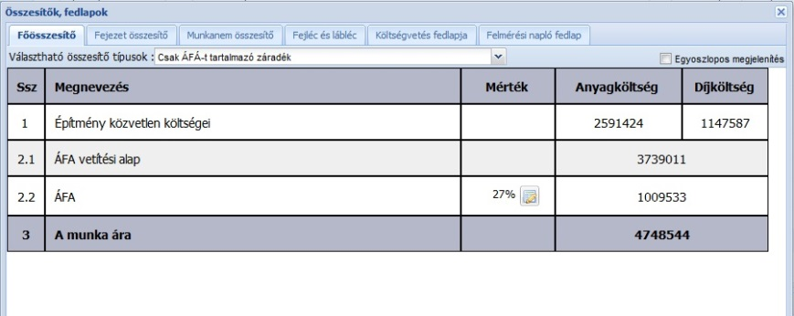
Csak ÁFÁ-t tartalmazó záradék
csak az áfa százalék értéke változtatható.
Alap záradékforma
a TERC V.I.P. programjában használatos, összetett záradék, ahol több féle százalékos költség megadható a költségvetéshez/kiíráshoz.
Alap esetben az összesítő külön jeleníti meg az anyag és díj összes értékét (két oszlopos megjelenítés), amennyiben ezeket összevonva, egy oszlopban szeretné szerepeltetni, válassza ki az Egyoszlopos megjelenítés melletti jelölő négyzetet.
- Fejezet összesítő – abban az esetben aktív, ha a szerkesztett költségvetés fejezetekre tagolt.
- Munkanem összesítő– a költségvetésben rögzített munkanemek szerinti tagolású összesítőt jeleníti meg.
- Fejléc és lábléc – a főösszesítő lapon szereplő további információk jeleníthetők meg (megrendelő adatai, a munka leírása, stb.).
Amennyiben az itt megadott fejléc és lábléc adatokat szerepeltetni szeretné a költségvetés/kiírás exportja során, pipálja be a Megjelenítés PDF export során szöveg melletti jelölőt.
Tagolt megjelenítés esetén – a TERC V.I.P. programban megszokott elrendezésben jelenik meg a fejléc.
Tagolatlan megjelenítés esetén a fejlécben megadott szövegek szabadon elrendezhetők.
Aláírás megjelenítése a láblécben a PDF export során – a PDF állomány főösszesítő oldalán fog megjelenni.
- Költségvetés fedlapja – a költségvetésekhez/kiírásokhoz hozzá rendelhető egy úgynevezett fedlap, melyben a költségvetés/kiírás információit rögzítheti. Ezt a fedlapot az exportálástól elkülönítve, PDF állományként lehet lementeni.
- Felmérési napló fedlapja – A költségvetés tételeihez felhasznált mennyiségi részletezés esetén exportálható felmérési napló fontos adatait lehet meghatározni. (Kivitelező cég, Építtető, Munkavégzés helyszíne, Műszaki ellenőr, Építésvezető)

Tételek

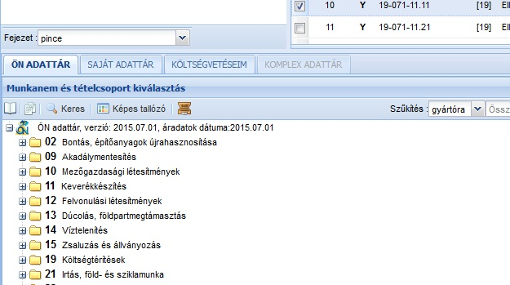
Új tétel
Amennyiben a költségvetés fejezetes, úgy a Tételek csoportosítása ablak alsó részében látható, illetve változtatható az aktív fejezet, amelybe a választott tételek felírásra kerülnek.
A szerkesztő felület bal alsó ablakában találhatók az elérhető adattárak, ahonnan a tételeket felvehetjük a költségvetésbe:
- ÖN ADATTÁR
A teljes TERC ÖN adattárának tartalma, érvényes adattári előfizetés esetén teljes anyag-adattárral együtt, árszakértés modul előfizetéssel a 2009-től tárolt összes tétel és ár elérhetőségével, munkanemekre tagolva fa struktúrájú vagy képes kiválasztási lehetőséggel, gyártók szerinti szűrési lehetőséggel, szöveges kereséssel.

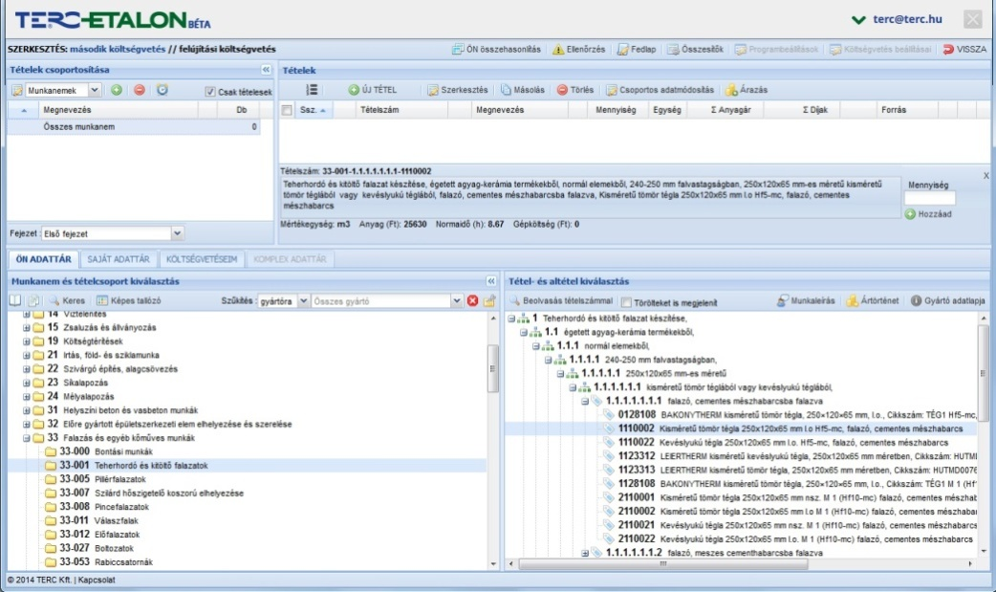
Az ÖN adattárból való kiválasztásfolyamata:
Munkanem kiválasztása a kívánt munkanem száma melletti négyzetre kattintva, lenyílik a munkanem csoportjainak listája.
Csoport választás után a jobb alsó ablakban megjelennek az aktuális csoportban található tételek strukturált elhelyezésben.
A struktúra bontása szintén a kívánt sor melletti négyzetre kattintva érhető el.
A tétel teljes kibontása után megjelennek a struktúra számhoz tartozó ún. tételek, vagy tételváltozatok (ezeknek a soroknak az ikonja más, mint a struktúra előző elmeinek).
A tétel vagy tételváltozat kijelölésekor a jobb felső ablak alsó soraiban megjelennek a kiválasztott elem fontosabb tulajdonságai:
A tételkiválasztás ablakában megtekinthető a tételhez tartozó:
- munkaleírása,
- tételváltozat esetén a tétel vezető anyagának ártörténete,
- tételváltozat, konkrét gyártó esetén a gyártó adatlapja.
- Az ÖN adattárból törölt tételek listában történő megjelenítéséhez állítsa be a Törölteket is megjelenít kapcsolót.
A Tételek ablak alsó soraiban található kiválasztott tétel adatainak szövege melletti mezőben adja meg a költségvetésben szerepeltetni kívánt mennyiséget, majd nyomja meg a Hozzáad gombot.
- Egyedi árszint meghatározása

Az Árszakértő modul előfizetésének birtokában elérthetővé
válnak az ÖN adattár teljes, 2009-ig visszamenőleges fél-, vagy negyedévenként frissített tartalma, és a tételek kiválasztott időszakban tárolt árszintje. A megjelenő ablakban a kiválasztott dátum hatására az adott időszakban elérhető tételek és azok árai fognak látszódni az adattár struktúrában.

Keresési lehetőségek:
- ÖN adattár képes kiválasztása

A TERC VIP programrendszerben már megszokott
képes ikonok segítségével választhatók ki az ÖN adattárból munkanemek és csoportok.
- Szöveges keresés

Nagyon jól és könnyen használható kereső az ÖN adattár tételeinek
szövegében. A találatok között további szűkítő keresés is eszközölhető az Eredmény szűkítése kapcsoló beállítása után megadott új kereső szóval.

- Beolvasás tételszámmal
Az ÖN adattárban egy megadott tételszám szerinti tételt jelenít
meg a struktúrában, ahonnan azonnal felvehető az a költségvetésbe.
Ha a Törölteket is megjeleníti kapcsolót beállítja, a már törlésre került tételek között is lehetőség lesz keresni.

- SAJÁT ADATTÁR
Az ÖN adattárból választott, esetleg átdolgozott, vagy újként létrehozott tételek listája, melyeket a Saját adattárba mentettünk – nincs munkanemenként tagolva.
Saját adattárból való tételkiválasztás is a fentiekhez hasonlóan működik, csak a már elmentett konkrét tételek közül lehet választani és beemelni az aktuális költségvetésbe.
Ugyanitt szerkeszthetők is a Saját adattárak (új adattár hozható létre, új tétel adható hozzá, meglévő tétel törölhető, szerkeszthető – pl. új és felújítási jelleghez eltérő értékek határozhatók meg),
valamint a hozzáadás beállításait is megadhatja az ablak jobb felső sarkában található gomb segítségével.
A tételek listájában a beillesztendő sor kijelölése után válassza a Kiválasztott tételek hozzáadása lehetőséget, vagy Drag and Drop segítségével az egér bal gombját lenyomva tartva húzza a kiválasztott tételt egyszerűen a felső, Tételek ablakba. A tétel hozzáadását a megjelenő ablakban a mennyiség mező kitöltésével véglegesítheti.

- KÖLTSÉGVETÉSEIMből történő tételkiválasztás a Saját adattári kiválasztáshoz hasonlóan zajlik, csak itt nem szerkeszthető az input tételek listája.
Amennyiben az inputként kiválasztott költségvetés jellege nem egyezik meg az aktív költségvetésével (új - felújítási), a rendszer figyelmeztet erre és kéri a tételek adatainak fokozott ellenőrzését.
A megjelenő ablakban a már meglévő költségvetések, kiírások esetén pedig a már meglévő kiírások közül választhatunk, és a bennük található tételek közül dolgozhatunk – munkanemenként, vagy esetenként fejezetekre tagolva jelenik meg.

Új tétel felvétele

A megjelenő ablakban a piros felkiáltójellel jelölt mezők kitöltése kötelező!
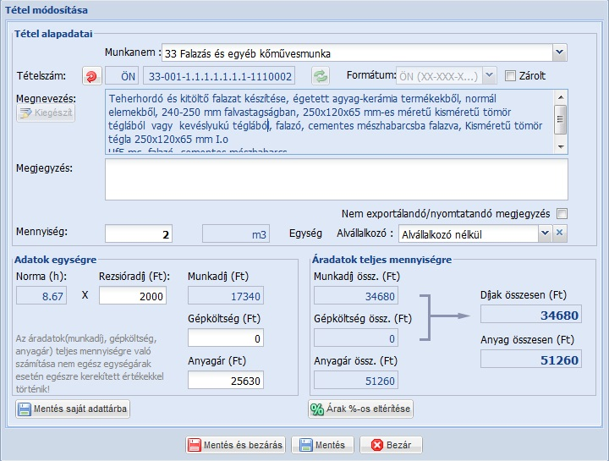
Válassza ki, hogy a tétel melyik munkanem besoroláshoz fog tartozni.
Adjon meg egy ÖN tétel struktúra formátumú tétel azonosítót.
Határozza meg a tétel szövegét.
Határozza meg a tétel mennyiségét, mennyiségi egységét.
Adja meg a tételhez tartozó normaidő, gépköltség és anyagár értékeket is.
Kattintson az ablak alján található Létrehozás gombra.
Amennyiben szeretné a létrehozott tételt a Saját adattárba is elmenteni, válassza az ablak bal alsó részén található Mentés Saját adattárba gombot.
Majd zárja be a szerkesztő ablakot.
Az egyes mezők pontosabb leírása a meglévő tétel szerkesztés leírásnál olvasható.

Meglévő tétel parancsai
- Szerkesztés (Tétel módosítása)
A megjelenő ablakban a költségvetés kiválasztott tételének összes adata látható és megváltoztatható, szerkeszthető. Ugyanez a funkció érhető el a tételen állva a bal egérgomb dupla kattintásával is.
Tétel módosítása
Munkanem: Meghatározhatja, hogy az adott tétel melyik munkanemben szerepeljen a listázások során.
Zárolt: Zárolhatja az adott tételt a továbbiakban esetleg használatos Csoportos adatmódosítások elől (vagyis a zárolt tételek adatai nem változnak meg).
Megjegyzés: A tételekhez megjegyzések fűzhetők, melyeket exportálás során láthatóvá / nem láthatóvá tehetünk.
Alvállalkozó: A tételekhez az Alvállalkozói adatbázisból kiválasztva alvállalkozót is rögzíthet, melynek segítségével az exportálás során akár alvállalkozókhoz tartozó tételek megjelölésre kerülnek.
Árak %-os eltérítése: A megjelenő ablakban a tétel árainak %-os átszámítását határozhatja meg. (az eltérített tétel elemek zöld háttérrel vagy zöld színnel fognak látszódni).
Az ÖN adattárból származó úgynevezett ÖN azonos tételek rezsióradíja, gépköltsége és anyagára tetszőlegesen szerkeszthető, viszont a tétel tételszáma, szövege, mennyiségi egysége, normaideje nem változtatható meg.
Ezen adatok módosítására az ÖN azonosság feloldása után van lehetőség a tételszerkesztő ablakának Tételszám mezője előtt található piros nyíl segítségével.
Erre az ikonra kattintva oldhatja fel az ÖN azonosságot, melyről a rendszer megerősítést kér.
Az ÖN azonosság feloldása után lehet körülményjelzőt hozzárendelni a tételhez („K” kalkulált vagy „M” módosított, stb.).

Tételszám beolvasása: Amennyiben egy tételhez vissza szeretné állítani az ÖN azonosságot
és az ÖN adattárban található adatokat, válassza a tételszám mögötti zöld nyíl ikont.
Ennek hatására az összes addig kiadott változtatás felülíródik, az ÖN adattárban az adott tételszámhoz rögzített adatokkal.
Mentés saját adattárba: A szerkesztett tételt lehetőség van elmenteni egy ún. saját adattárba, ahonnan a tétel tetszőlegesen, bármilyen költségvetésbe a továbbiakban felhasználható. A program lehetőséget biztosít több saját adattár használatára is, ahova akár ugyanazokat a tételeket is el lehet menteni, csak pl. más árszinten. A megjelenő ablakban létre kell hozni, vagy ki kell választani a már meglévő saját adattárat, ahová a tételt menteni szeretné. Egy saját adattáron belül további mappákra bontás is elérhető.
- Mennyiségi részletezés megadása:

Az ETALON rendszer legújabb funkciója lehetővé teszi mennyiségi számítások megadását is az egyes
tételekhez. Ebben az esetben a tétel eredetileg tárolt mennyisége felülíródik a részletezés szerinti
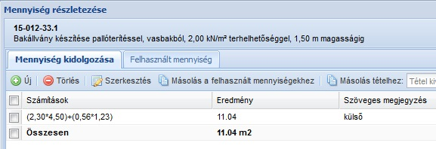
eredménnyel. A mennyiségi részletezés a költségvetés PDF exportja során megjelenik.
A mennyiségi részletezés segítségével felmérési napló is készíthető a ténylegesen elkészített munka felhasznált mennyiségeinek kiszámításával. Az ablakban van lehetőség:
Új számítási sor felvitelére, a kijelölt sor(ok) szerkesztésére, vagy akár törlésére is.
Egy elkészített mennyiségi részletezés (vagy annak kijelölt elemei) átmásolhatók más tételek mennyiségéhez is a Másolás tételhez gomb segítségével (ehhez a legördülő listában ki kell választani a cél tételt).
Felhasznált mennyiség ()felmérési napló) A felmérési napló elkészítéséhez a tételhez hozzárendelt részletezés(eket) át lehet másolni a Felhasznált mennyiségekhez, ahol azok akár tovább is szerkeszthetők, vagy új sorok is felvehetők. Minden sorhoz rögzíteni kell az adott mennyiség elkészültének dátumát.
- Másolás –a kiválasztott tétel másodpéldánya is rögzítésre kerül a költségvetésben.
- Törlés – a kiválasztott tételt megerősítés után törölni fogja a rendszer a költségvetésből, 20 db-nál több tétel együttes törlését nem engedélyezi a .rendszer.
Újra sorszámozás a jelenleg látható sorrend szerint:
A tételek a költségvetésbe a rögzítés sorrendjében tárolódnak. Az ablak oszlopsorában található oszlopazonosítókra kattintva változtatható a tételek megjelenítési sorrendje (tételszám, megnevezés, mennyiség, ár, stb… szerint csökkenő vagy növekvő sorrendbe). Drag and Drop módszerrel is meg lehet változtatni a tételek sorrendjét.
Ezekben az esetekben a tételek sorszámai nem változnak, a sorszám oszlopazonosítóra kattintva az eredeti állapot visszaállítható.
Amennyiben a kialakított sorrendet kívánja megtartani, kattintson a felső ikonsor Újra sorszámozás ikonjára – ekkor a tételek sorszámai a megadott sorrend szerint fognak megváltozni.

Csoportos adatmódosítás
A tételek felsorolásánál a sorszám mellett balra, minden sorban található egy jelölő négyzet, melynek segítségével több tétel is kijelölhető és rajtuk egyidejűleg végezhetők műveletek.
Az oszlopazonosító sorban található jelölő négyzet választásával pedig a költségvetés összes tétele egyidejűleg kijelölhető. A Csoportos adatmódosítások ablakban kiadott műveletek alapértelmezésként a kijelölt tételeken hajtódnak végre, viszont lehetőség van minden fülön annak megadására, hogy a költségvetés minden elemére vonatkozzanak a módosítások. Ezt a Frissítés elvégzése nemcsak a kijelölt, hanem a költségvetés összes tételén – szöveg melletti jelölő négyzet beállításával teheti meg.
Ha fejezetes a költségvetés, akkor csak az aktuálisan szerkesztett fejezet tételein történnek meg a frissítések, vagyis a megadott utasításokat minden fejezeten külön kell megadni!
A tételek kijelölése után a Csoportos adatmódosítás ikont választva a megjelenő ablakban az alábbi műveletek végezhetők:

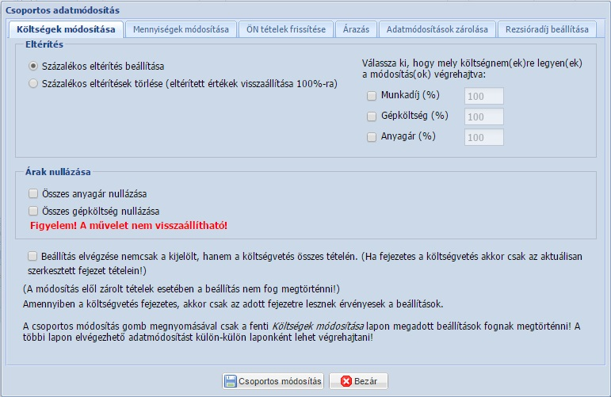
Költségek módosítása
Százalékos eltérítés – a kijelölt tételek árainak módosítása a megadott százalékértékkel (csökkentés esetén 100%-nál kisebb értéket határozzon meg, emelés esetén pedig 100%-nál magasabbat).
A tételek munkadíjának, gépköltségének és anyagárának eltérítése külön-külön beállítható.
Az eltérítések ugyanitt vissza is állíthatók – külön-külön választva akár a munkadíj, gépköltség vagy az anyagár mezőket.
A kijelölt tételek anyagárai és gépköltségei nullázhatók is ebben az ablakban.
Mennyiségek módosítása: Lehetőség van a kijelölt tételek, vagy az összes tétel mennyiségi részletezésének törlésére. Ebben az esetben a költségvetés tételeinek mennyisége vissza fog állni az eredeti (a felvétel pillanatában megadott) mennyiségi értékre.
ÖN tételek frissítése – A költségvetés tételeinek ellenőrzése és frissítése az aktuális ÖN adattár adataival, választható kritériumok szerint:
Tétel alapadatok (megnevezés, normaidő, mennyiségi egység).
Az adattárban már nem szereplő tételek „K” tételre változtatása.
Áradatok (anyag és gépköltség) frissítése a legfrissebb ÖN adattárban találhatókra.
Árazás – a költségvetés tételeinek gépköltség és anyagár adatai nem csak az ÖN adattárból árazhatók, frissíthetők, hanem akár a Saját adattárból is.
Válassza ki, hogy a tételek árai melyik adattárból kerüljenek beolvasásra.
Ha az adott tétel nem található az elsődlegesen megadott adattárban, meghatározhat másodlagos adattárat is.
Adja meg, hogy az árazás a tételek melyik adatára vonatkozzon:
anyagárak, gépköltségek, mindkettő.
Amennyiben a tételek tartalmaznak százalékos eltérítéseket, itt megadhatja, hogy azok is aktualizálódjanak, vagy sem az árazás során.
Amennyiben rendelkezi Árszakértés előfizetéssel, az ablakban beállítható az árazásra használt ÖN adattár dátuma is (pl. 2013.07.01 (3. negyedév))

Adatmódosítások zárolása
Zárolás beállítása – a kiválasztott tételeket zárolni lehet a módosítások elől, vagyis a zárolt tételek esetében a Csoportos adatmódosítások nem fognak végrehajtódni.
Zárolás feloldása – a zárolt tételek feloldása, vagyis a csoportos adatmódosítások végrehajtódnak ezeken a tételeken is.
A zárolások beállításához, vagy feloldásához válassza a Csoportos módosítás gombot.
Rezsióradíj beállítása
A kijelölt tételek rezsióradíját egységesen a megadott értékre állítja. Lehetőség van az alapértelmezett rezsióradíja való módosításra is, aminek értékét a költségvetés létrehozásakor adott meg, vagy a Törzsadatok ablakban is rözítheő az.
A beállítás végrehajtásához válassza a Csoportos módosítás gombot.
Árazás – a Csoportos adatmódosítás ablak Árazás fülét jeleníti meg a könnyebb elérés érdekében.

A Szerkesztő felület további beállítási lehetőségei – legfelső ikonsor

ÖN összehasonlítás
Összehasonlító táblázatot készít a költségvetés tételei és az ÖN adattárban tárolt tételek adatai között a tételszámok alapján.
A létrejött táblázat lementhető egy PDF kiterjesztésű állományba is.
Ez a szolgáltatás az Összehasonlító modul előfizetőinek vehető igénybe!
Ellenőrzés Az aktuális ÖN adattárral összeveti a költségvetés/kiírás tételeit.
Amennyiben az adott tétel megegyezik az aktuális ÖN adattár adataival, a tételsor elején az ÖN azonosságot jelölő ikon fog látszani. Ha eltérést talál, a tételek sorait sárga háromszög jelöléssel látja el.

Összesítők, fedlapok – lásd az alapadatok megadásánál.

A költségvetés szerkesztő felületéről visszatérhet a felhasználói felületre a piros nyíllal jelölt VISSZA gombbal.

Műveletek meglévő költségvetésekkel: Költségvetések kezelése ablak felső ikonsora
Megnyitás – a költségvetés szerkesztő felületébe való belépés.
Másolás – Másolat: költségvetés névvel létrejön egy új sorban, a költségvetés másodpéldánya.
Felmérési naplóval (felhasznált mennyiségi részletezéssel) ellátott költségvetés esetén használható még a
- Csak maradvány, többlet tételek másolása – Ebben az esetben egy ún. Korrigáló, differencia költségvetés készül.
- Csak felhasznált mennyiségek – Ebben az esetben pedig a létrejövő költségvetés mennyiségei a felhasznált mennyiségi értékek lesznek.
Törlés – a költségvetés törlésére szolgál, a program rákérdez a törlés megerősítésére, viszont a továbbiakban a törölt elemek már nem nyerhetők, állíthatók vissza!
Átnevezés – a költségvetés nevét és leírását tetszőlegesen megváltoztathatjuk.

Export – A megjelenő ablakban, a modulokra való előfizetések függvényében az alábbi lehetőségek választhatók:
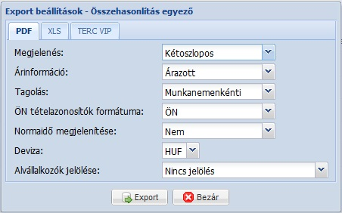
PDF kiterjesztésű állomány létrehozása (továbbiakban nem szerkeszthető). Beállítási lehetőségek:
megjelenés - a tétel árai hány oszlopban látszanak (egységre jutó anyag, gépköltség, munkadíj, összes anyag, gépköltség, munkadíj).
árinformáció, a létrejövő export árazott, vagy árazatlan legyen (az ár mezők kipontozva).
tagolás – A létrejövő export munkanemenként újés új lapon, munkafüzet-lapon jelenjen meg, illetve csak az összesítő legyen külön, a további tételek pedig folyamatosan felsorolva.
ÖN tételazonosító formátuma – az MVH által generált ÉNGY szám is megjeleníthető.
normaidő megjelenítése,
deviza – a Törzsadatok ablakban meghatározható devizák és azok megadott árfolyamán készíthető devizás költségvetés export.
alvállalkozók jelölése – Szintén a Törzsadatokban elérhető Alvállalkozói adatbázisból a tételekhez hozzárendelt alvállalkozók nevei is megjeleníthetők.

XLS kiterjesztésű állomány létrehozása (Microsoft Excel programmal megjeleníthető, tovább szerkeszthető).
Beállítási lehetőségek:megjelenés, árinformáció, tagolás, alvállalkozók jelölése.

TERC VIP export állomány létrehozása (kizárólag a TERC V.I.P. program számára beolvasható és tovább szerkeszthető).

Felmérési napló abban az esetben érhető el az exportálás ablakban, amennyiben a költségvetésben kidolgozásra kerültek Felhasznált mennyiségek a Mennyiségi részletezések segítségével.
Beállítási lehetőségek: A felmérési napló listázásának dátumai,
a felmérési naplóban a kiválasztott dátum lezárása. – Ebben az esetben a költségvetésbe a lezárt dátumkor, vagy az előtti időpontra már nem rögzíthető felhasznált mennyiség.
Az exportálás során létrejött PDF kiterjesztésű Felmérési napló szabadon feltölthető az e-naplóba.

Konverzió – elkészített költségvetésből kiírást, illetve kiírásból program és adattár előfizetéssel rendelkezőként költségvetést tud készíteni. A konverzió hatására a kezelő ablakban új sorként jön létre a kívánt kiírás/költségvetés.
Költségvetésből kiírás konvertálása:
a létrejövő kiírás nevét, esetleg leírását tudja meghatározni.
Kiírásból költségvetés létrehozása:
a létrejövő költségvetés nevét, leírását meghatározhatja,
valamint a költségvetésben számolandó általános rezsióradíj értékét is meg kell adni,
a Konvertál gombra kattintás után a létrejövő sorban az eredeti kiírásban megadott normaidőkkel számolva a program beárazza a költségvetés díj értékeit.
Az ÖN adattárral egyező tételek anyagárainak beillesztésére a későbbiek leírt Árazás paranccsal nyílik lehetőség.
-Küldés – A TERC-ETALON rendszeren belül küldhető el, rövid megjegyzés megadása mellett egy szintén TERC-ETALON előfizető részére a kiválasztott költségvetést vagy kiírást.
-Tender – A TERC-ETALON rendszer Tender moduljának felhasználói által létrehozott kiírások – azok azonosító, letöltő kódjának ismerete mellett – tölthetők le és beárazás után küldhetők vissza a megrendelőnek.

3. INGYENES HASZNÁLAT ESETÉN KIÍRÁSOK KEZELÉSE

Új kiírás létrehozása
A felhasználói felület Költségvetések kezelése ablakában található felső ikonsor első, Új költségvetés gombjára kattintva, a legördülő menüből válassza az Új kiírás létrehozása pontot.
Adja meg a létrejövő kiírás kívánt nevét, esetleges leírását, jellegét (új vagy felújítási).
A Létrehozás gombra kattintva a felhasználói felület Költségvetések kezelése ablakában egy új sorként megjelent a létrehozott kiírás neve és főbb jellemzői.
A kiírás szerkesztése során az ÖN adattár tételei tallózhatók, a tételekhez rendelt normaidő elérhető, viszont anyagár már nem látható a tételekhez.

Különleges műveletek kiírások esetében
Hitelesítés – közbeszerzési eljárások kiírása esetén használatos - a hitelesítést követően a kiírás már nem szerkeszthető, TERC Export állományként lementhető és a TERC V.I.P. programjában beolvasható – árazható.
A kijelölt kiírás sorában a kiírás neve mellett látható Hitelesítés ikonra kattintva érhető el a hitelesítés. Csak az aktuális ÖN adattárral egyező tételeket tartalmazó kiírás hitelesíthető!
A hitelesítés nem vonható vissza – másolat viszont készíthető és tovább szerkeszthető.
A hitelesített kiírás véglegesen nem törölhető.
PDF nyomtatás:
A kijelölt kiírás sorának jobb szélénél található legördítő listában válassza a Nyomtatás lehetőséget.
Majd a legördítő lista melletti floppy-lemez jelű ikonra kattintva mentse le a számítógépére a létrejövő PDF állományt.
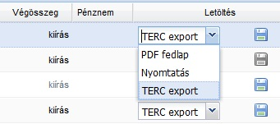
A legördítő listában választható továbbá a fedlap nyomtatása is – külön PFD állományként fog létrejönni.
TERC Export állomány létrehozása – TERC V.I.P .programba történő betöltéshez: a legördítő lista melletti floppy-lemez jelű ikonra kattintva mentse le a számítógépére a létrejövő XML állományt.

4. HASZNOS FOLYAMATOK
Felmérési napló készítése
- Tételek felvétele a költségvetésbe, tetszőleges mennyiséggel
- Mennyiségi részletezés kidolgozása a tételekhez (pl. más tételhez átmásolás)
- A költségvetésből másolat készítése
- Felhasznált mennyiségek meghatározása a tételekhez, akár több dátummal is (a mennyiségi részletezésből átmásolható, majd szerkeszthető)
- Esetleges többlet tételek és mennyiségek kidolgozása, jelölése
- Összesítők, fedlapok ablakban felmérési naplóhoz szükséges adatok megadása
- Export – Felmérési napló – dátum szerint, időszakok lezárása a további szerkesztés alól
- Másolási lehetőségek : Differencia: a mennyiségi részletezés és a felhasznált mennyiségek különbözetével új ksg.
Tényleges: A felhasznált mennyiségeket tartalmazó új ksg. létrehozása.

Összefűzések
- Új költségvetés létrehozása
- Szerkesztő felületen Költségvetéseim fül választása – az ablakból az összefűzendő ksg. kiválasztása
- A megjelenő tételek közül az átmásolásra szánt tételek kiválasztása (akár összes)
- Hozzáadás beállításai
- Kiválasztott tételek hozzáadása
- Következő input költségvetés kiválasztása
- Csoportos adatmódosítás, ÖN tételek frissítése (új-felújítási jelleg miatt)

Más munkanembe sorolás (pl. horonyvésés – villanyszerelés)
- Tételek felvétele a saját munkanemébe
- Tétel szerkesztése
- Munkanem legördülő listájában a szükséges munkanem kiválasztása

Kiírásból költségvetés konvertálás
- Kiírás kijelölése
- Kezelő felületen Konverzió választása – rezsióradíj megadása
- Létrejött költségvetés szerkesztése, tételek kiválasztása
- Csoportos adatmódosítás – Árazás . ÖN adattárból

